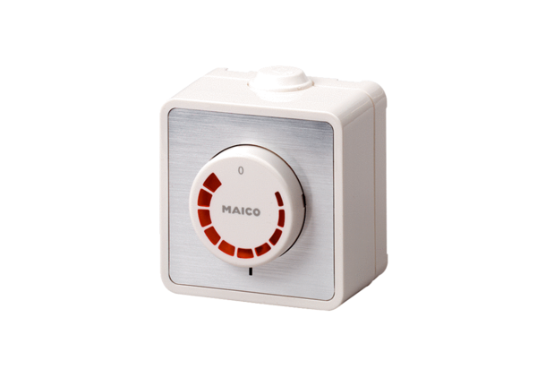Fordulatszám szabályzó ST 2,5Csomagolási egység: 1 darabVálaszték: C
Termékszám: 0157.0811Gyártó: MAICO

